Федеральная Экспериментальная Авторская Школа

Областное Государственное Общеобразовательное Учреждение

Губернаторский Светленский лицей

634506, г. Томск, пос. Светлый, 35 E-mail: licey@mail.tomsknet.ru
тел.: (3822) 98-22-83 http://lyceum.tom.ru

Секция: ПСИХОЛОГИЯ, ПЕДАГОГИКА, СОЦИОЛОГИЯ

Тема: «Разработка и внедрение механизма по выявлению одаренных детей»

Авторы: Пенкина София Дмитриевна

Научные руководители:
Сайбединов Александр Геннадьевич
Серебрянникова Екатерина Андреевна
Место выполнения работы: ОГАОУ «Губернаторский Светленский лицей»,
Томская область, г. Томск, п. Светлый
2017-2020
Содержание
ВВЕДЕНИЕ ……………………………………………………………………………3
- Проблема одаренности……………………………………………………………….5
  - Существующие тесты для определения интеллектуального ресурса……………………………………………………………….……....6
1.2. Создание механизма системного определения интеллектуального ресурса детей……………………………………………………………………………….....7
- Этапы исследования………………………………………………………………….8
  - Нахождение интеллектуальной нормы учеников и выявление детей с задатками одаренности………………………………………………………8
    - Исследование ресурса памяти (устный счет) ………….…9
    - Исследование ресурса зрительной памяти (запоминание изображения)……………………………………………… 14
    - Исследование ресурса кратковременной памяти (запоминание слов)……..... ………………………………..19
  - Сравнительный анализ трех исследований с успеваемостью участников……………………………………………………………..……23
  - Анализ интеллектуального ресурса всех участников (результат исследований и успеваемость)…………………………………................26

ВЫВОД……….……………………………………………………….29
СПИСОК ЛИТЕРАТУРЫ……………………………………………30

ВВЕДЕНИЕ
XXI век – время высокого темпа развития человечества. Мы находимся на пороге новой уникальной эпохи. Впереди огромное пространство ещё не изученного и загадочного. Общество движется вперед, и именно гении помогают ему прогрессировать. Современная цивилизация как никогда остро нуждается в людях, способных определить ее дальнейшее интеллектуальное, творческое и духовное развитие. Но, как известно, основной пласт развития человека приходится на период его юности. Поэтому важно своевременно выявлять одаренных детей и создавать условия для их развития.
Важно понимать, что именно мы подразумеваем под термином «одаренность». Приведем общепринятое определение «одаренности»: это наличие потенциально высоких способностей у человека. Термин впервые был сформулирован английским психологом Френсисом Гальтоном в середине XIX века. В современном мире проблема одаренности так же актуальна, как и много столетий назад.
Потребность в способных, гениальных людях всегда являлась актуальной в обществе. Умные и одаренные личности – это главный двигатель цивилизации. Но очень часто юные гении, находясь у истоков своего интеллектуального развития, не предполагают своих дальнейших действий и нуждаются в поддержке окружающих, в том числе и школы
Современное образование много лет работает над созданием условий для развития одарённых детей. Особенно остро проблема выявления, поиска и развития подобных детей стала рассматриваться в России в период экономического кризиса и политических перипетий. Для создания поколения людей, способных изменить будущее, требуется иная модель образования - эмоциональная, т.е. система, при которой учитель мог бы оценить способности каждого ребёнка. Личность должна развиваться всесторонне, а не только в конкретном направлении (математика, химия, литература и пр.), как это происходит в современных элитарных школах. Следует развивать как творческое, так и логическое мышление.
Однако системных процессов по созданию эффективной модели выявления, сопровождения и поддержки одаренных детей в обществе практически нет. Общество не способно выявлять одаренных детей и нуждается в механизме, который мог бы делать это с минимальной погрешностью

Гипотеза
Наша научная лаборатория предполагает, что разработка универсального механизма, состоящего из трех исследований на выявление потенциала у учеников, способных оказывать влияние на общество и цивилизацию в целом (рис.1), может быть использована в системе образования с целью формирования целого поколения интеллектуально развитых личностей, имеющих задатки одаренности.

Цивилизацияяяяяяя
Рис.1

Общество

Лицей
(методика)

Цель исследования:
Создание механизма для выявления одаренных личностей.

Задачи исследования:
- Разработать универсальные методики выявления способностей;
- Провести исследования для определения интеллектуального ресурса;
- Проанализировать полученные результаты;
- Определить среднюю норму учащихся;
- Автоматизировать процесс исследования;
- Сравнить результаты с успеваемостью;
-Провести исследования для определения физического ресурса;
-Сравнить физические и интеллектуальные показатели

Влияние одаренных личностей
Одаренность – это, прежде всего, индивидуальность, наличие у человека благоприятных задатков и способностей к каким-либо видам деятельности.
Основная проблема это выявление и поддержка одаренных детей. В истории часто встречались случаи, когда не выявленные вовремя способности человека, затем развивались на протяжении всей жизни, хотя потенциал мог раскрыться и в более короткий срок.
Историю создают не события, а великие личности, гении своего времени. Таким является Людвиг ван Бетховен. С самого раннего детства он занимался музыкой, играл на органе, клавесине, скрипке, флейте, много читал, изучал несколько языков. Бетховен развивался и раскрывался на протяжении всей его жизни. Были в истории и такие случаи, когда дар проявлялся у человека уже в более позднем возрасте. Именно таким индивидом является Эйнштейн. Выйдя за пределы школьной программы, он смог достичь невероятного результата, нужно сказать, что путь к науке он пробивал себе сам. Влияние одаренных людей на цивилизацию бесспорно. Это можно проследить на примере всей человеческой истории. Выдающиеся периоды развития любого государства всегда связаны лишь с именами великих гениев (соответственно с их открытиями): Период Античности, например, знаменит своими греческими философами – Сократ, Платон, Деоген и др., а так же великими скульпторами, поэтами и т.д. Следующий всплеск такого количества гениев мы можем наблюдать в период Ренессанса (Леонардо да Винчи, Рафаэль Санти, Микеланджело Буанаротти и др.), от того эта эпоха ознаменовала себя одной из ключевых во всей истории мира. После следует громадная череда коротких, но мощных скачков в развитии общества и науки (период классицизма, барокко, золотой век, серебрянный век, 19 век, 20 век), но вот что закономерно: моменты этих ярких вспышек связанных с жизнями целой плеяды выдающихся личностей. Все они совершили огромные вклады в науку, культуру, искусство. А что мы наблюдаем на данный момент? Нельзя сказать, что одаренных людей на современной ступени развития человечества совсем нет, их просто не так уж много.
Общество признало действительным гением Стивена Хокинга (основная область исследований этого ученого - космология и квантовая гравитация, так же ему принадлежит множество предположений, теорий и гипотез в этой научной сфере). Существуют и другие выдающиеся личности нашей эпохи, однако, общество нуждается в большом количестве гениальных, великих, одаренных людей.

I. Проблема одаренности
Зачастую случается так, что сверхразвитые люди, отличающиеся от всех, бывают отвергнуты обществом, лишены поддержки как моральной, так и материальной, что влечет за собой перелом в сознание этих индивидов, появление у них страха свою гениальность показывать обществу. Они становятся замкнутыми и нелюдимыми. Соответственно не о каком дальнейшем здоровом развитии речь идти не может. К сожалению, такие явления случаются в нашем мире не редко и нам нужно научиться пресекать их, помогать и поддерживать юных гениев. Нельзя оставить будущее без Умных людей. Но как понять, что человек и в самом деле является гениальной личностью? Как выявить одаренных среди обычных людей? Как развивать одаренность?
Это важные вопросы и актуальные темы для обсуждений в современном обществе – неумение вычислять гениев, непонимание особенных окружающими, отсутствие поддержки и помощи со стороны государства. Прогресс не должен останавливаться, а должен двигаться все быстрее и быстрее, что никак не возможно без поистине гениальных индивидов. Все равно всегда в мире будет существовать потребность в одаренных личностях. Только они смогут постоянно давать обществу новые идеи, открытия, научные достижения. Человек может многое, применяя свои способности в правильном направлении, но зачастую он не может рационально применять их. А современному обществу, с его техническими достижениями, необходимы новые личности, интеллект которых может доказать, что создаваемые машины – это лишь часть работы человеческого мозга. Этим индивидам необходимо получать образование, но в настоящее время, оно находится в состоянии упадка, отстает от темпов развития современного общества и что является не мало важным, оно не создает необходимых условий для развития одаренных индивидуумов. Именно поэтому, наше государство нуждается в создании специальных педагогических методических систем, направленных на формирование условий для развития способностей детей.

1.1. Существующие тесты для определения интеллектуального ресурса
Существует много способов проверки интеллекта и научных гипотез по этому поводу. Также существует множество других тестов для определения интеллекта, вот наиболее достоверные из них:
IQ тест
Каждый тест cоcтоит из разных заданий, сложность которых постепенно нараcтает: задания на логичеcкое и пространственное мышление, умения сопоставлять и обобщать, проверка оперативной памяти и т.д.. Допускаются неоднозначные ответы, разная аргументация (скидка на неcтандартное мышление, творческий подход). После прохождения теcтирования подсчитывается IQ.
Тесты подразделяются по возрастным группам и показывают cooтветствующее возрасту развитие человека. Ребёнок в 12 лет и выпускник университета могут иметь одинаковый результат, потому что развитие каждого из них соответствует своей возрастной группе.
Наиболее известным тестом является тест Айзенка. Более точные - тесты Р. Б. Кеттелла, Д. Векслера, Р. Амтхауэра, Дж. Равена.
1. Тест Айзенка на интеллект
Тест коэффициента интеллекта (IQ) разработан английским психологом Гансом Айзенком. Он предназначен для общей оценки интеллектуальных способностей с использованием словесного, цифрового и графического материала с различными способами формулировки задач. Тесты предназначены для оценки интеллектуальных способностей у людей в возрасте от 18 до 50 лет, имеющих образование не ниже среднего. Коэффициент интеллекта— количественная оценка уровня интеллекта человека относительно уровня интеллекта среднестатистического человека такого же возраста. Тесты IQ рассчитаны на оценку мыслительных способностей. Тесты IQ(Они) разрабатываются так, чтобы результаты описывались нормальным распределением со средним значением IQ, равным 100 и таким разбросом, чтобы 50 % людей имели IQ между 90 и 110 и по 25 % — ниже 90 и выше 110. Значение IQ менее 70 обычно квалифицируется как умственная отсталость.
Первые пять тестов Айзенка похожи и дают общую оценку интеллекта человека при условии, что он будет тщательно следовать инструкциям; разработаны также три специальных теста для оценки вербальных, математических и визуально-пространственных способностей.

2. Цветовой тест Люшера
Методика цветовых выборов Люшера — это психологический тест, относящийся к проективным методикам, который изобрел швейцарский психолог Максом Люшером. По его мнению, восприятие цвета объективно и универсально, но цветовые предпочтения являются субъективными, и это различие позволяет объективно измерить субъективные состояния с помощью цветового теста. Сама процедура тестирования состоит в упорядочивании цветов испытуемым по степени их субъективной приятности. Поскольку выбор цвета основан на бессознательных процессах, он указывает на то, каков человек на самом деле, а не на то, каким он себя представляет или каким бы он хотел быть, как это часто случается при использовании опросных методов.
Результаты этого теста позволяют произвести индивидуальную оценку и дать профессиональные рекомендации о том, как можно избежать психологического стресса и физиологических симптомов, к которым он приводит. Сторонники применения теста Люшера утверждают, что он позволяет провести глубокий и быстрый анализ личности на основе информации, полученной при простом ранжировании цветов.
3. Тест Равена
Авторы Теста Стандартные прогрессивные матрицы Равена (SPM) Джон Рейвен и Л. Пенроуз. Тест содержит 60 заданий, распределенных по пяти сериям. Задачи теста упорядочены по признаку возрастания трудности их решения. То есть, в каждой из пяти серий (в серии по 12 задач), каждая последующая задача серии относительно сложней предыдущей. Результатом этого теста является общее количество правильно решенных заданий. Более высокие показатели по этому тесту показывают те, кто а) быстрее, и б) точнее определяет логические закономерности в построении упорядоченного ряда состоящего из графических объектов, имеющих ограниченное количество признаков.16-факторный личностный опросник — психодиагностическая методика, разработанная институтом под руководством Рэймонда Кеттелла.
Однако данные тесты проверки интеллектуального уровня не подходит нашей лаборатории, т.к. продолжительность тестирования занимает много времени и не является универсальной для проведения в рамках процесса обучения.

1.2. Создание механизма системного определения интеллектуального ресурса детей
Об авторе
Александр Геннадьевич Сайбединов - народный учитель Российской Федерации, директор инновационной авторской школы "Губернаторский Светленский лицей" Томской области.
Александр Геннадьевич является автором многочисленных научных статей и учебно-методических работ по проблемам образования, а также автором учебных программ и методических пособий по художественно-эстетическому воспитанию школьников.
Наряду с научно-педагогической деятельностью Александр Геннадьевич ярко раскрылся в художественном и литературном творчестве. Он член Творческого союза художников России, дипломант международных и всероссийских выставок. Его работы экспонировались в центральных выставочных залах Москвы. Он выпустил несколько поэтических сборников, является автором ряда песен.
Александр Геннадьевич всегда считал, что эмоциональная часть образования должна стать доминирующей в образовании третьего тысячелетия. Поэтому на базе Губернаторского Светленского лицея была создана авторская педагогическая система образования, направленная на формирование условий для развития способностей детей, специально для поддержки ученических способностей, а так же помощи в дальнейшей самореализации в обществе еще юных одаренных индивидов.
Структура обучения в лицее состоит из трех уровней, это позволяет систематически развивать интеллектуальные и творческие способности учащихся:
- Первый уровень обучения подразумевает под собой получение общего образования, т.е. занятия на уроках, посещение которых, естественно, обязательно. Отличие лицея в том, что в нем немало важное место отведено для творческих предметов, на которых, благодаря помощи учителей, ученики формируют свое образное и индивидуальное мышление.
- Второй уровень обучения является своеобразным углублением в ту или иную сферу деятельности, которая основана, в первую очередь, на выборе самих учащихся. Это факультативы и дополнительные занятия различных (творческих и не только) направлений, посещение которых отслеживается лишь самим индивидом.
- Третий уровень обучения - это уровень профессионального образования, которое является естественной вершиной творческого развития, то есть оно подразумевает под собой уже работу с одаренными и талантливыми детьми, сумевшими проявить себя в какой либо творческой или научной областях. Для занятий на этом уровне ребенок обязан пройти своеобразные контрольные пропускные экзамены, которые либо пропустят его на высшую ступень образования, либо нет. Эффективность такой модели многоуровневого образования подтверждена выдающимися результатами учащихся как в художественной области, так и в различных отраслях научной деятельности.
Потребность в способных, гениальных людях всегда являлась одной из важнейших в обществе. Умные и одаренные личности – это главный двигатель цивилизации, но очень часто юные гении, находясь у истоков своего интеллектуального развития, не предполагают своих дальнейших действий, так как нуждаются в поддержке окружающих.

- Этапы исследования

2.1. Нахождение интеллектуальной нормы учеников и выявление детей с задатками одаренности

Для проведения исследований мы изучили методическую литературу по данному вопросу. Авторами трудов, которые частично помогли нам в создании собственного механизма выявления одаренных детей, являются такие известные ученый, как А.И. Савенков, Бурменская Г.В., Слуцкий В.М.

Для начала нам нужно определить то, от чего отталкиваться, то есть необходимо выявить интеллектуальную норму, определенный начальный уровень. Норма – это установленная мера, средняя величина, в нашем исследовании норма будет являться точкой отсчета, ученики превысившие черту среднего балла будут рассматриваться нами как потенциально ресурсные дети, которых мы будем исследовать дальше. С помощью определения среднего балла все участники исследования будут поделены на четыре группы: резерв, потенциал, одаренность, талант.

Но ресурс у каждого ребенка разный, а механизм будет подчиняться общим правилам. А это значит, что все дети с интеллектуальными способностями будут обучаться одинаково, но с разной нагрузкой, каждый раз перед ними будет ставиться высокая планка, которую необходимо преодолеть.

2.1.1 Исследование ресурса памяти (устный счет)
Одним из главных критериев оценки способностей человека являются навыки устного счета, способность к быстрому выстраиванию логических последовательностей. Еще с начальной школы ученик осваивает простейшие приемы сложения и вычитания, которые развивающие мыслительную деятельность учеников, а также память и речь, которые именно устный счет помогает развивать и поддерживать в хорошем состоянии.
Исследование ресурса памяти на устный счет проводилось индивидуально, и проходили в специально оборудованном компьютерном зале. Заранее был составлен ряд вычислительных действий, включающий в себя сложение, вычитание, умножение и деление. Каждому ученику на экране компьютера были отображены примеры поэтапно, для того чтобы перейти к следующему действию ученику достаточно было нажать пробел. Каждое действие выполнялось устно. Учащийся работал с тем результатом, который получился у него в процессе предыдущего вычисления, но не имел возможности записать текущий ответ. После выполнения всех четырех вычислительных действий, на экране монитора была доступна функция записи конечного ответа, для выявления процентного результата.
Максимальное время на выполнение этого задания составляло одну минуту. Успешность результата ученика напрямую зависела от скорости его счета. 100% результат приравнивался к четырем секундам. В случае если ученик не успевал сосчитать, либо называл неверный ответ, его результат приравнивался к одной минуте.
Перед началом проведения данного теста все респонденты были проинструктированы о том, что пример поделен на вычислительные действия, всплывающие по очереди.
Примеры вычислительных действий:
44+18 -32 *4 :6 =(20)
24+38 -42 *8 :4 =(40)
48+14 -22 *4 :8 =(20

Исследование ресурса интеллектуальных возможностей лицеистов
8-го класса (устный счет)

Результат решения математического примера в режиме устного счета в 8 классе составляет от 11,1%(8А3,8Б7,8Б17 и 8Б2) до 100%(8Б8). Средний балл равен 55,6%. Исследование показало, что по устному счету в 8 классах у 7 человек результат выше нормы, у 4 человек результат совпадает со средним баллом, и у 22 человек результат ниже нормы. Т.е. количество учеников превысивших норму меньше, чем количество учеников с результатом ниже среднего. Значит, по итогам проведенного нами исследования, больше половины учеников 8 классов не обладают предрасположенностью к быстрому анализу.

Исследование ресурса интеллектуальных возможностей лицеистов
9-го класса (устный счет)

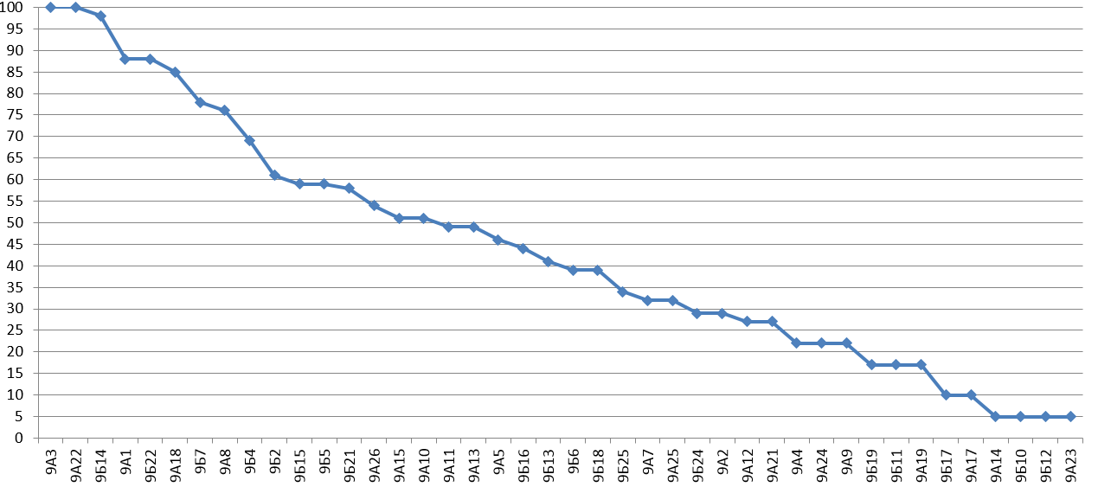

Результат решения математического примера в режиме устного счета в 9 классе составляет от 5%(9А14, 9Б10, 9Б12, 9А23) до 100%(9А3, 9А22). Средний балл равен 52,5%. Исследование показало, что по устному счету в 9 классах у 14 человек результат выше нормы, у 28 человек результат ниже нормы, т.е. количество учеников, превысивших средний балл, ниже, чем количество учеников с результатом меньше среднего. Значит, по итогам проведенного нами исследования, меньшая часть учеников 9х классов обладают предрасположенностью к быстрому анализу.

Исследование ресурса интеллектуальных возможностей лицеистов
10-го класса(устный счет)

Результат решения математического примера в режиме устного счета в 10 классе составляет от 10%(10А3) до 100%(10А4). Средний балл составляет 55%. Исследование показало, что по устному счету в 10 классах у 4 человек результат выше нормы, у 11 человек результат ниже нормы. Т.е. количество учеников, превысивших средний балл меньше, чем количество учеников с результатом ниже среднего. Значит, по итогам проведенного нами исследования, больше половины учеников 10 классов не обладают предрасположенностью к быстрому анализу.

Исследование ресурса интеллектуальных возможностей лицеистов
11-го класса (устный счет)

Результат решения математического примера в режиме устного счета в 11 классе составляет от 7%(11А27) до 100%(11А8 и 11А1). Средний балл равен 53,5%. Исследование показало, что по устному счету в 11 классах у 9 человек результат выше нормы, у 14 человек результат ниже нормы. Т.е. количество учеников, превысивших средний балл, ниже количества учеников с результатом ниже среднего. Следовательно, по итогам проведенного нами исследования, меньше половины учеников 11 классов обладают предрасположенностью к быстрому анализу.

Анализ исследования «Устный счет»
Проведенное нами тестирование показало то, что большая часть респондентов способна выполнять вычислительные действия в течение нескольких секунд, что подтверждает наличие высоких навыков устного счета и быстрого анализа данной им информации. Участники исследования, оказавшиеся выше нормы, обладают потенциалом для развития интеллектуальных способностей в области точных наук. Респонденты, оказавшиеся в группе «Резерв» (результаты тестирования ниже среднего бала) обладают меньшим потенциалом, однако также имеют возможности дальнейшего развития.

2.1.2 Исследование ресурса зрительной памяти (запоминание изображения)
Неоспоримо мнение, что 80% информации человек получает через зрение. Зрительная память направлена на запоминание всех видимых объектов. Она позволяет сохранять и воспроизводить живой образ предмета, воспринятого ранее, по своей детальности и наглядности практически не уступающий реально воспринимаемому образу. Такая память присуща практически каждому человеку в большей или меньшей степени. При заучивании наизусть люди быстрее достигают этого, если читают сами. При передаче прочитанного в их сознании возникают зрительные образы страницы и строчки.
Зрительная память заслужила наше внимание вследствие того, что она является очень важным критерием оценки интеллектуальных способностей, возможностей и ресурсов человека.
Основываясь на этом суждении, мы провели исследование у учащихся 8-11 классов, направленное на выявление ресурса зрительной памяти. Для проведения исследования мы составили композицию с предметами разных размеров, форм, цветов. Объекты не связаны общей тематикой, чтобы ученик не проводил ассоциативный ряд и не додумывал предметы по аналогии. Респонденты должны были ознакомиться с изображением в течение 30 секунд, запомнить максимальное количество объектов, затем воспроизвести список запомнившихся предметов за одну минуту. Если участник не справлялся с поставленной задачей, результат приравнивался к нулю.

Исследование ресурса интеллектуальных возможностей лицеистов
8-го класса (запоминание изображения за 30 сек.)

Результат исследования ресурса интеллектуальных возможностей по зрительной памяти в 8 классе составляет от 45%(8А и 8А9) до 100%(8Б8, 8А16, 8Б20,8А14). Средний балл равен 76,6%. Исследование показало, что по зрительной памяти в 8 классах у 20 человек результат выше нормы, у 13 человек результат ниже нормы. Т.е. количество учеников, превысивших средний балл, больше, чем количество учеников с результатом ниже среднего.

Исследование ресурса интеллектуальных возможностей лицеистов
9-го класса (запоминание изображения за 30 сек.)

Результат исследования ресурса интеллектуальных возможностей по зрительной памяти в 9 классе составляет от 28%(9А23) до 100%(9А12). Средний балл равен 64%. Исследование показало, что по зрительной памяти в 9 классах у 19 человек результат выше нормы, у 23 человек результат ниже нормы. Т.е. количество учеников, превысивших средний балл, меньше количества учеников с результатом ниже среднего.

Исследование ресурса интеллектуальных возможностей лицеистов
10-го класса (запоминание изображения за 30 сек.)

Результат исследования ресурса интеллектуальных возможностей по зрительной памяти в 10 классе составляет от 100%(10А14) до 45%(10А7). Средний балл равен 72,5%. Исследование показало, что по зрительной памяти в 10 классах у 10 человек результат выше нормы, у 5 человек результат ниже нормы. Т.е. количество учеников, превысивших средний балл, больше количества учеников с результатом ниже среднего.

Исследование ресурса интеллектуальных возможностей лицеистов
11-го класса (запоминание изображения за 30 сек.)

Результат исследования ресурса интеллектуальных возможностей по зрительной памяти в 11 классе составляет от 30%(11А16) до 100%(11А8 и 11А22). Средний балл равен 52,5%. Исследование показало, что по зрительной памяти в 11 классе у 16 человек результат выше нормы, у 7 человек результат ниже нормы. Т.е. количество учеников, превысивших средний балл, больше количества учеников с результатом ниже среднего.

Анализ исследования «зрительной памяти».
Результаты данного тестирования показали, что участники, оказавшиеся выше нормы, обладают предрасположенностью к быстрому и точному воспроизведению образа, увиденного ими ранее. Тем, кто оказался ниже нормы, это дается намного труднее, им сложнее запоминать визуальную информацию, воспроизводить образы в памяти. Такие люди плохо запоминают увиденное впервые или ранее изображение.

2.1.3 Исследование ресурса краткосрочной памяти (запоминание слов)
Краткосрочная память содержит информацию, ценность которой мы определяем текущим моментом времени. Краткосрочная память мы используем ежесекундно. Она позволяет вспомнить что-либо через короткий промежуток времени без повторения, например, набрать номер телефона, взглянув на него или услышав только раз. Краткосрочная память запоминает материал примерно за 20-30 секунд. Повторение сохраняет содержимое краткосрочной памяти. Эта форма памяти отличается по ряду свойств: во-первых, механизм сохранения, во-вторых, другими формами образования информации, и, в-третьих, иными способами продления срока сохранения.
Для этого исследования мы подобрали нейтральные слова, не относящиеся к какой-либо области(технической, промышленной, искусствоведческой и тд). Слова, которые респонденту предстояло запомнить, были максимально просты, и знакомы каждому ученику 8-11 класса, также они являются нейтральными и не относятся к категории женской или мужской (нет деления по гендерному признаку). Исследование ресурса краткосрочной памяти проводилось так: В течение 30 секунд ученик должен был ознакомиться со списком, состоящим из 15 слов на экране, а затем в течение одной минуты записать запомнившиеся слова.

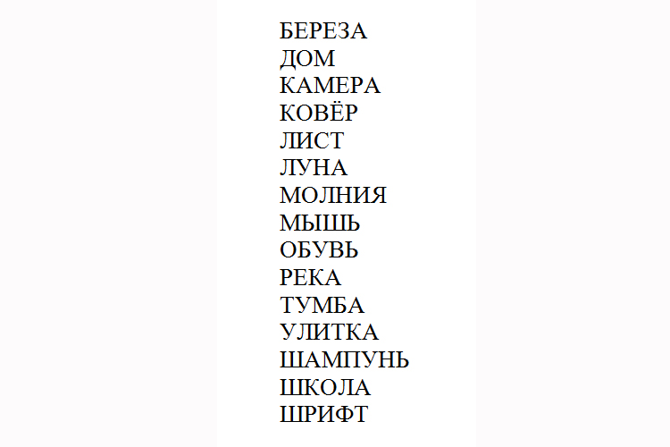

Исследование ресурса интеллектуальных возможностей лицеистов
8-го класса (запоминание слов за 30 сек.)

В 8 классе в исследовании «запоминание слов за 30 сек» принимало участие 34 человека. Данное исследование показало следующие результаты: 21 человек превысили норму, 3 человека находятся на границе среднего балла, 10 человек показали результат ниже нормы. Средний балл – 57,1%. Самый высокий результат – 100% (8Б8, 8А23, 8А10, 8А16), самый низкий – 28,% (8Б17). Значит, что в 8 классе больше половины учеников способны быстро воспроизводить предложенный материал (предрасположенность этих детей к высокому уровню интеллекта).

Исследование ресурса интеллектуальных возможностей лицеистов
9-го класса (запоминание слов за 30 сек.)

В 9 классе в исследовании «запоминание слов за 30 сек» принимало участие 42 человека. Данное исследование показало следующие результаты: 14 человек превысили норму, 28 человек показали результат ниже нормы. Средний балл – 65,5%. Самый высокий результат – 100% (9Б21), самый низкий – 31% (9А19, 9Б12, 9А23, 9А9). Значит, что в 9 классе меньше половины учеников способны быстро воспроизводить предложенный материал (предрасположенность этих детей к высокому уровню интеллекта).

Исследование ресурса интеллектуальных возможностей лицеистов
10-го класса (запоминание слов за 30 сек.)

В 10 классе в исследовании «запоминание слов за 30 сек» принимало участие 15 человека. Данное исследование показало следующие результаты: 8 человек превысили норму, 6 человек показали результат ниже нормы. Средний балл – 57,5%. Самый высокий результат – 100% (10А14), самый низкий – 45% (10А7). Значит, что в 10 классе большая часть учеников способна быстро воспроизводить предложенный материал (предрасположенность этих детей к высокому уровню интеллекта).

Исследование ресурса интеллектуальных возможностей лицеистов
11-го класса (запоминание слов за 30 сек.)

В 11 классе в исследовании «запоминание слов за 30 сек» принимало участие 23 человека. Данное исследование показало следующие результаты: 14 человек превысили норму, 5 человека находятся на границе среднего балла, 4 человек показали результат ниже нормы. Средний балл – 55%. Самый высокий результат – 100% (11А6), самый низкий – 22% (11А14 и 11А9). Это значит, что больше половины учеников 11 класса способны быстро воспроизводить предложенный материал (предрасположенность этих детей к высокому уровню интеллекта).

Анализ исследования «Краткосрочной памяти»
Исследование, направленное на изучение краткосрочной памяти учащихся показало следующие результаты: испытуемые с результатом выше нормы (средний балл) обладают возможностью вспомнить что-либо через короткий промежуток времени без повторения. Таким образом, эти ученики могут быстро воспроизводить информацию, полученную в ходе урока или разговора, через несколько секунд и, в ходе автоматического повторения, закреплять данные, отложив их, таким образом, в отсек долгосрочной памяти, где данная информация может храниться неопределенное количество времени. Ученики, не перешедшие порок среднего балла, обладают возможностями быстрого вспоминания недавно полученной информации в меньшей степени, однако, имеют все данные для развития краткосрочной памят

  - Сравнительный анализ трех исследований с успеваемостью участников
Далее, мы предположили, что если у респондента высокие результаты исследований по устному счёту, зрительной памяти и краткосрочной памяти, то и показатель школьной успеваемости должен быть высоким. В следующих графиках мы сравнили результат трёх исследований с успеваемостью:
Сравнение результатов исследования и успеваемости среди лицеистов
8-го класса
Результаты 3-х исследований
Школьная успеваемость
Результаты 3-х исследований + успеваемость

Сравнение результатов исследования и успеваемости среди лицеистов
9-го класса
Результаты 3-х исследований

Школьная успеваемость
Результаты 3-х исследований + успеваемость
Сравнение результатов исследования и успеваемости среди лицеистов
10-го класса
Результаты 3-х исследований

Школьная успеваемость

Результаты 3-х исследований + успеваемость

Сравнение результатов исследования и успеваемости среди лицеистов
11-го класса
Результаты 3-х исследований

Школьная успеваемость

Результаты 3-х исследований + успеваемость

  - Анализ интеллектуального ресурса всех участников
(результат исследований и успеваемость)
Мы вычислили средний балл каждого ученика по трем исследованиям и успеваемости. Этот результат можно расценивать как уровень интеллектуального ресурса. Наши подсчеты показали, что большая часть учеников, участвующих в исследовании, оказались выше среднего балла и относятся к группе потенциально-ресурсных личностей, нуждающихся в дальнейшем развитии. Мы сравнили группы учащихся с другими личностными индивидуальными показателями (успеваемость, участие в олимпиадах и конкурсах, активная жизненная позиция и т.д.) и пришли к следующим выводам: ученики, чьи результаты находятся в группе Одаренность, имеют отличную успеваемость, проявляют активную жизненную позицию, многие из них специализируются на творческих предметах, а остальные развиваются в сфере научной деятельности. Дети, чьи результаты оказались в группе Потенциал, обладают хорошей успеваемостью, и пытаются реализовать свой потенциал в различных сферах деятельности. Показатели учеников, находящихся в группе Резерв, обладают средней успеваемостью. Имеют ресурс для развития потенциала, но не пользуются им.
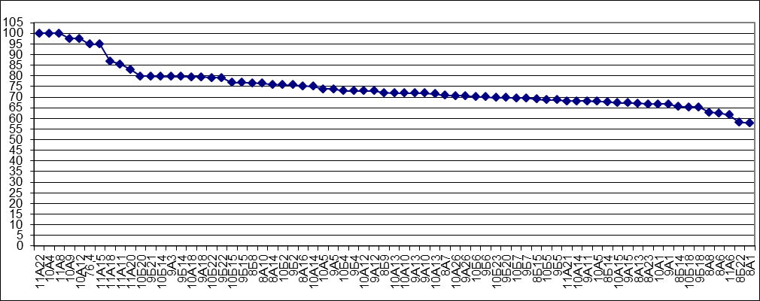
Резерв 0%-50% Потенциал 50%-70% Одарённость - 70%-90% Талант – 90%-100%

Самый высокий результат (100%) показали участники 11А22,11А8,10А4, имеющие отличную успеваемость, показавшие высокий результат в тестировании и отличающиеся активной деятельностью в лицее. Самый низкий результат (57,9%) показал респондент 8А1, который имеет среднюю успеваемость и не занимается никакой другой деятельность.
Вывод:
Наша научная лаборатория создала и внедрила универсальный механизм, состоящий из трех исследований (Исследование памяти: устный счет; исследование ресурса зрительной памяти: запоминание изображений; исследование ресурса краткосрочной памяти: запоминание слов) на выявление потенциала у учеников 8-11 классов, доказав его эффективность посредством проведения повторных исследований.
Библиографический список:
Афанасьева В.Н. Дидактика для одаренных детей / В. Н. Афанасьева, Ж. П. Карамбаев
// Одар. ребенок. - 2010. - № 6. - С. 50-55. - Библиогр.: с. 55.
Марченко Е.В. Взаимодействие психолога с родителями одаренного ребенка / Е. В. Марченко// Одар. ребенок. - 2010. - № 6. - С. 115-121. - Библиогр.: с. 121.
Нурахметова К.С. Вспомогательные средства воздействия в развитии одаренных детей / К. С. Нурахметова// Одар. ребенок. - 2010. - № 6. - С. 122-127.
Фрадков В. Одарённость: благословение или препятствие? / В. Фрадков
// Пед. техника. - 2011. - № 3. - С. 62-68.
Ляшко Л.Ю. Развитие системы поддержки талантливых детей / Л. Ю. Ляшко, Т. В. Ляшко, Е. О. Федоровская// Одар. ребенок. - 2011. - № 1. - С. 8-15.
Федоровская Е.О. Увлеченность в структуре исследовательской одаренности / Е. О. Федоровская// Одар. ребенок. - 2011. - № 1. - С. 16-31. - Библиогр.: с. 30-31.
Литвинова, А.В. Персонификация обучения и воспитания интеллектуально одаренных учащихся / А. В. Литвинова// Одар. ребенок. - 2011. - № 1. - С. 32-37.
Антонова И.Г. Одаренные дети и особенности педагогической работы с ними / И. Г. Антонова// Одар. ребенок. - 2011. - № 1. - С. 46-51.
Лемешевская М.А. Проблема выявления одаренных детей в школе / М. А. Лемешевская
// Одар. ребенок. - 2011. - № 1. - С. 58-67. - Библиогр.: с. 67.
Редикульцева А.В. Одаренные дети - кто они? / А. В. Редикульцева
// Одар. ребенок. - 2011. - № 1. - С. 74-83. - Библиогр.: с. 83.
Захарченко Т.В. Программа психолого-педагогического сопровождения одаренных детей / Т. В. Захарченко// Одар. ребенок. - 2011. - № 1. - С. 97-101. - Библиогр.: с. 101.
Шевцова Т.Б. Система поддержки и сопровождения учащихся, занимающихся научно-исследовательской деятельностью / Т. Б. Шевцова// Одар. ребенок. - 2011. - № 1. - С. 110-119.
Губанова А.В. Модель педагогической поддержки социальным педагогом профессионального самоопределения одаренных старшеклассников в воспитательном пространстве школы / А. В. Губанова// Одар. ребенок. - 2011. - № 4. - С. 29-44. - Библиогр.: с. 43-44.
Рыбалка В.В. Определение понятий одаренности, таланта, гениальности личности: классические и современные методологические подходы / В. В. Рыбалка
// Одар. ребенок. - 2011. - № 2. - С. 16-38. - Библиогр.: с. 38.
Буров А.Ю. Квалиметрия одаренности: проблемы и реальность / А. Ю. Буров
// Одар. ребенок. - 2011. - № 2. - С. 39-46. - Библиогр.: с. 45-46.
Антонова Е.Е. Теоретические подходы к построению структуры одаренности / Е. Е. Антонова// Одар. ребенок. - 2011. - № 2. - С. 47-55. - Библиогр.: с. 55.

